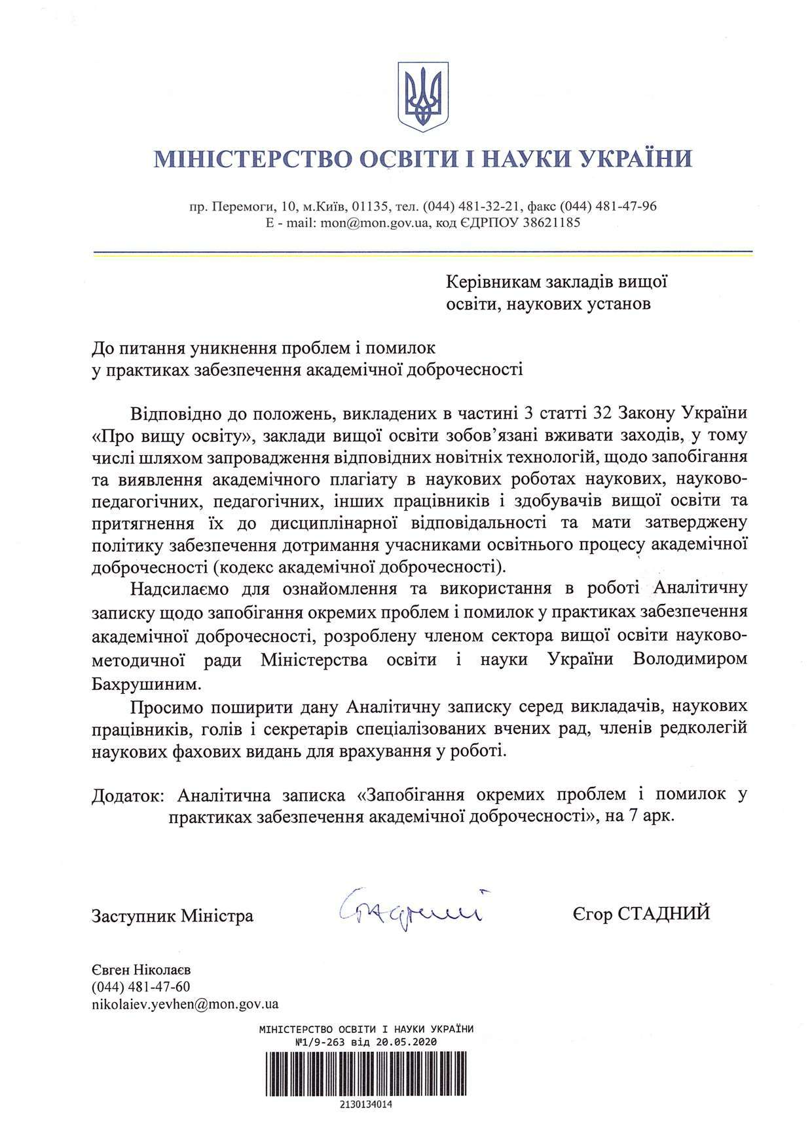

Запобігання окремих проблем і помилок
у практиках забезпечення академічної доброчесності Аналітична записка

Стаття 42 Закону України «Про освіту» визначає вимоги щодо академічної доброчесності учасників освітнього процесу, основні види порушень академіч-ної доброчесності, відповідальність за них. У 2018 р. Міністерство освіти і нау-ки України надало закладам вищої освіти методичні рекомендації із застосу-вання цих вимог1. А втім, практика застосування окремих норм Закону свідчить про наявність проблем, пов’язаних з помилковою їх інтерпретацією закладами вищої освіти, науковими установами, спеціалізованими вченими радами, реда-кціями наукових видань.

Щодо встановлення факту наявності академічного плагіату
Однією з основних помилок є встановлення факту наявності академічного плагіату та самоплагіату за результатами комп’ютерної перевірки текстів без подальшого аналізу виявлених текстових збігів експертами з предметної облас-ті. Деякі заклади вищої освіти, редакції наукових видань встановлюють вимоги щодо максимально допустимого обсягу плагіату чи текстових збігів або щодо мінімально допустимої «унікальності» тексту.
Академічний плагіат — це «оприлюднення (частково або повністю) науко-вих (творчих) результатів, отриманих іншими особами, як результатів власного дослідження (творчості) та/або відтворення опублікованих текстів (оприлюдне-них творів мистецтва) інших авторів без зазначення авторства»2. До результатів фундаментальних наукових досліджень належать «гіпотези, теорії, нові методи пізнання, відкриття законів природи, невідомих раніше явищ і властивостей ма-терії, виявлення закономірностей розвитку суспільства тощо»3. До результатів прикладних наукових досліджень належать «нові знання, призначені для ство-рення нових або вдосконалення існуючих матеріалів, продуктів, пристроїв, ме-тодів, систем, технологій, конкретні пропозиції щодо виконання актуальних на-уково-технічних та суспільних завдань»4. Таким чином, академічний плагіат не зводиться до текстових збігів, а може стосуватися також некоректного запозичення фактів, гіпотез, числових даних, методик, ілюстрацій, формул, моделей, програмних кодів тощо.
З іншого боку, текстові збіги можуть бути як академічним плагіатом, так і коректними цитуваннями, загальновідомою інформацією, посиланнями на літе-

1 Методичні рекомендації для закладів вищої освіти із підтримки принципів академічної доброчесності; Розши-рений глосарій термінів та понять ст. 42 «Академічна доброчесність» Закону України «Про освіту». — Лист МОН від 23.10.2018р. № 1/9-650. URL: https://mon.gov.ua/ua/news/yak-pidtrimati-akademichnu-dobrochesnist-v-universiteti-mon-rozrobilo-ta-nadislalo-na-zvo-rekomendaciyi-z-akademichnoyi-dobrochesnosti.
2 Закон України від 05.09.2017 р. № 2145-VIII «Про освіту», стаття 42, частина 4.
3 Закон України від 26.11.2015 р. № 848-VIII «Про наукову та науково-технічну діяльність», стаття 1, п. 33. 4 Там само. — п. 30.
1

ратурні джерела й т.п. Критерії зарахування текстових збігів до академічного плагіату визначені Рекомендаціями щодо запобігання академічному плагіату та його виявлення в наукових роботах5. При перевірці наявності текстових збігів слід враховувати, що комп’ютерні програми не виявляють некоректні запо-зичення з неоцифрованих джерел. Тим більш, вони не виявляють переклади іншомовних текстів без належних посилань на джерела та інші форми ака-демічного плагіату. Крім того, обсяг виявлених будь-якою комп’ютерною про-грамою текстових збігів залежить не лише від наявності чи відсутності таких збігів, але і від наповнення бази, що використовується для порівняння, алгори-тмів і налаштувань програмного забезпечення та інших обставин. Також слід враховувати, що зазначені в рекомендаціях критерії не можуть застосовуватися до окремих видів текстів, таких, як відомі формулювання математичних теорем та їх доведення, опис стандартних методик, фрагменти літературних творів, до-кументи законодавства тощо.
Тому висновок про наявність чи відсутність академічного плагіату ма-ють робити кваліфіковані експерти, обізнані як у технічних аспектах вияв-лення академічного плагіату, так і в сучасному стані предметної області дослі-джень з урахуванням як результатів роботи комп’ютерних програм, так і інших даних.

Щодо довідок про результати перевірки академічних текстів на ознаки плагіату
Деякі заклади вищої освіти, спеціалізовані вчені ради та редакції наукових видань вимагають від здобувачів освіти та наукових ступенів, авторів наукових публікацій довідок про перевірку кваліфікаційних робіт, дисертацій, поданих для публікації матеріалів на наявність академічного плагіату.
Згідно закону «Про вищу освіту», система забезпечення закладами вищої освіти якості освітньої діяльності та якості вищої освіти має забезпечити «до-тримання академічної доброчесності працівниками закладів вищої освіти та здобувачами вищої освіти, у тому числі створення і забезпечення функціону-вання ефективної системи запобігання та виявлення академічного плагіату»6. Крім того, «система забезпечення закладом вищої освіти якості освітньої діяль-ності та якості вищої освіти (система внутрішнього забезпечення якості)… оці-нюється Національним агентством із забезпечення якості вищої освіти або ак-редитованими ним незалежними установами оцінювання та забезпечення якості вищої освіти на предмет її відповідності вимогам до системи забезпечення яко-

5 Рекомендації щодо запобігання академічному плагіату та його виявлення в наукових роботах (авторефератах, дисертаціях, монографіях, наукових доповідях, статтях тощо). Лист МОН від 15.08.2018 р. № 1/11-8681. URL: https://mon.gov.ua/storage/app/media/akredytatsiya/instrukt-list/1-11-8681-vid-15082018-rekomendatsii-shchodo-zapobigannya-akademichnomu-plagiatu.pdf.
6 Закон України від 01.07.2014 р. № 1556-VII «Про вищу освіту»,стаття 16, частина 2.

2

сті вищої освіти»7. Передбачено відповідальність закладу вищої освіти, науко-вого керівника здобувача та членів спеціалізованої вченої ради за наявність академічного плагіату у захищених дисертаціях8.
Звідси випливає, що перевірка кваліфікаційних робіт здобувачів освіти та дисертацій на здобуття наукових ступенів є обов’язком закладу вищої освіти (наукової установи), а не здобувача. Заклади вищої освіти (наукові ус-танови) та створені при них спеціалізовані вчені ради не мають підстав вима-гати від здобувачів будь-які довідки про відсутність академічного плагіату. Наявність чи відсутність будь-яких довідок не позбавляє заклади вищої освіти, наукові установи і спеціалізовані вчені ради відповідальності за академічний плагіат та інші порушення академічної доброчесності у захищених дисертаціях. Так само, наявність чи відсутність згаданих довідок не позбавляє редакції нау-кових видань відповідальності за академічний плагіат в наукових публікаціях, оприлюднених у цих виданнях.

Щодо ідентифікації самоплагіату
Як свідчить практика, існує багато питань стосовно поняття «самоплагіат», яке часто поширюють на будь-які текстові збіги з попередніми публікаціями автора, що виявляються засобами автоматичної перевірки академічних текстів. Самоплагіат – це «оприлюднення (частково або повністю) власних раніше опу-блікованих наукових результатів як нових наукових результатів»9. Таким чи-ном, наявність посилання на попередню публікацію наукового результату пов-ністю знімає питання про можливу наявність самоплагіату.
Найбільш типовими прикладами самоплагіату є: дублювання публікацій (одні й ті самі наукові результати публікуються в різних виданнях для підви-щення показників публікаційної активності); некоректна звітність за науковими проєктами (одні й ті самі результати використовуються у звітах за різними нау-ковими проєктами).
Поняття самоплагіату стосується саме наукових результатів, а не будь-яких тестових фрагментів. Вимоги щодо переформулювання текстів при підготовці дисертацій, монографій, наукових статей, кваліфікаційних робіт студентів позбавлені сенсу, оскільки переформулювання не впливає на сутність наукового результату. Якщо самоплагіат є, то ніяке переформулю-вання його не усуває.
З іншого боку, не всі текстові збіги є самоплагіатом. Зокрема, не є самопла-гіатом текстові збіги, що не містять наукових результатів автора, а стосуються опису стану предметної області та відомих результатів досліджень інших авто-рів, опису відомих методик досліджень тощо. Такі текстові збіги з власними

7 Там само.
8 Там само. — стаття 6, частина 6.
9 Закон України від 05.09.2017 р. № 2145-VIII «Про освіту», стаття 42, частина 4.

3

попередніми результатами автора не потребують посилань на ці публікації чи оформлення відповідних текстових фрагментів, як цитат. Більш того, провідні наукові видання і університети світу часто розглядають надмірні посилання на власні публікації як порушення академічної доброчесності з метою штучного підвищення наукометричних показників автора.
Окремим випадком є ситуація, коли попередня публікація була підготовлена за участі інших науковців, які є авторами певних її фрагментів. Якщо у роботі використовується саме такий фрагмент, то має бути посилання на попередню публікацію із зазначенням внеску співавтора. Оскільки зазвичай зовнішні екс-перти не можуть встановити, хто є автором того чи іншого фрагмента, прийня-то вважати, що порушення немає, якщо немає скарги з боку співавторів про не-коректне використання спільної роботи. Це розглядається як свідчення того, що вони не претендують на авторство відповідного фрагмента.
Провідні наукові видання світу не вимагають оформлення текстових збігів з попередніми публікаціями автора, що не стосуються наукових результатів, як цитат. Зазвичай цитати використовують лише для привертання уваги до певних власних ідей, думок, формулювань з попередніх наукових публікацій у випад-ках наукових дискусій, для зазначення пріоритету та в інших подібних випад-ках.
Натомість, самоплагіатом є використання без відповідних посилань опри-люднених раніше гіпотез, математичних теорем, моделей, алгоритмів, фотогра-фій, таблиць, фактичних даних тощо, які містять наукові результати автора. На-явність раніше опублікованих наукових результатів автора без посилань на по-передні публікації є однією з основних причин відмови у публікації в багатьох провідних наукових виданнях світу.
В окремих випадках спеціалізовані вчені ради із захисту дисертацій за ре-зультатами комп’ютерної перевірки текстів дисертацій вимагають від авторів переформулювання текстових фрагментів, що збігаються з текстами раніше оприлюднених наукових публікацій здобувачів, інтерпретуючи такі збіги як са-моплагіат. Однак це не враховує чинних вимог до дисертацій. Зокрема, «до ди-сертації, що містить науково-прикладні результати, повинні додаватися доку-менти, що підтверджують практичне використання отриманих здобувачем ре-зультатів — впровадження у виробництво, достатню дослідно-виробничу пере-вірку, отримання нових кількісних і якісних показників, суттєві переваги за-пропонованих технологій, зразків продукції, матеріалів тощо, а до дисертації, що містить теоретичні наукові результати, — рекомендації щодо їх викорис-тання»10. Дисертація на здобуття наукового ступеня доктора наук «повинна мі-стити наукові положення та науково обґрунтовані результати у певній галузі науки, що розв’язують важливу наукову або науково-прикладну проблему і

10 Порядок присудження наукових ступенів, затверджений постановою КМУ від 24.07.2013 р. № 567, п. 9.

4

щодо яких здобувач є суб’єктом авторського права»11. Результати дисертації мають бути достатньо повно викладені в опублікованих наукових працях здо-бувача12.
Таким чином, попередня публікація наукових результатів дисертацій є ви-могою законодавства. Тому наявність в дисертації фрагментів раніше опри-люднених наукових робіт здобувача не містить ключової характеристичної ознаки (спроби оприлюднення раніше опублікованих наукових результатів як нових наукових результатів) і не відповідає поняттю «самоплагіат. Ра-зом з тим, вимога щодо попереднього оприлюднення результатів дисертацій означає, що в дисертації має бути зазначено, де саме кожний з основних ре-зультатів був опублікований. Найпростіший спосіб надати таку інформацію — це навести звичайні посилання у тексті дисертації. Допустимим також є інший поширений варіант — надання наприкінці розділів чи підрозділів інформації про те, де опубліковані відповідні результати.
Ще одним проблемним випадком є публікація наукових статей за результа-тами доповідей на наукових конференціях та інших заходах, які передбачали попереднє видання збірників тез або матеріалів цих заходів. Тестові збіги у та-ких статтях з тезами чи текстами доповідей не є самоплагіатом, оскільки це ва-ріанти однієї й тієї самої публікації, які не претендують на те, що кожний з них містить окремі наукові результати. Разом з тим, при виданні розширених допо-відей чи статей за матеріалами наукового заходу видавці мають зазначати цей факт у вихідних даних або групувати такі публікації в окремий розділ, якщо у випуску є інші публікації, не пов’язані з цим заходом, або в інший спосіб нада-вати відповідну інформацію. Якщо автори самостійно публікують статті за ма-теріалами доповідей на наукових заходах, то варто надавати відповідну інфор-мацію у тексті статті у формі посилання на попередню публікацію, якщо це можливо, або у формі повідомлення у тексті, що стаття підготовлена за матері-алами доповіді на відповідному заході із зазначенням його назви та інших да-них, що дають змогу його ідентифікувати.

Щодо фабрикації і фальсифікації
Закон України «Про освіту» передбачає інші порушення академічної добро-чесності, зокрема фабрикацію і фальсифікацію. Практика провідних універси-тетів і наукових видань світу свідчить, що виявлення таких порушень відбува-ється переважно експертами під час рецензування, опонування тощо, або чита-чами після оприлюднення публікації. Втім, розвиток технологій дає змогу за-провадити певні формалізовані процедури перевірки окремих складників. Зок-рема, при розгляді дисертаційних робіт в спеціалізованих вчених радах варто перевіряти акти впровадження/апробації результатів дослідження на предмет

11 Там само. — п. 10. 12 Там само. — п. 12.
5

можливості здійснення такого впровадження/апробації особою, що підписала акт. В окремих випадках акти впровадження, що стосуються нових технологій, виробництва, складних вимірювань тощо, підписують представники юридич-них осіб, які, згідно із даними державного реєстру юридичних осіб, фізичних осіб-підприємців та громадських формувань, розташовані у квартирах багаток-вартирних житлових будинків і за КВЕД не провадять економічну діяльність, яка має хоча б віддалене відношення до тих результатів, апробацію яких вони нібито здійснили. У випадку виявлення таких фактів спеціалізовані вчені ради мають вимагати додаткові підтвердження того, що впровадження/апробація дійсно мали місце.

Щодо порушень академічної доброчесності здобувачами вищої освіти Зміни, внесені у 2019 р. до Закону України «Про вищу освіту», передбача-
ють можливість скасування рішень про присудження наукового ступеня, ступе-ня вищої освіти та присвоєння відповідної кваліфікації у разі виявлення фактів порушення здобувачем вищої освіти академічної доброчесності, зокрема, наяв-ності академічного плагіату, фабрикації, фальсифікації. Міністерство освіти і науки України здійснює комплекс заходів, спрямованих на реалізацію цієї нор-ми. Одним з них є забезпечення доступності текстів дисертацій і кваліфікацій-них робіт у Національному репозиторії академічних текстів, на офіційних сай-тах та репозиторіях закладів вищої освіти (наукових установ). Закон України «Про вищу освіту» вимагає створення закладами вищої освіти та науковими ус-тановами систем внутрішнього забезпечення якості вищої освіти, одним із за-вдань яких є забезпечення дотримання академічної доброчесності всіма учас-никами освітнього процесу. Положення «Про акредитацію освітніх програм, за якими здійснюється підготовка здобувачів вищої освіти»13 вимагає від закладів вищої освіти визначити «чіткі та зрозумілі політику, стандарти і процедури до-тримання академічної доброчесності, яких послідовно дотримуються всі учас-ники освітнього процесу під час реалізації освітньої програми». Затверджені стандарти вищої освіти вимагають забезпечувати відсутність академічного пла-гіату, фабрикації та фальсифікації у кваліфікаційних роботах здобувачів вищої освіти.
Вимоги щодо забезпечення академічної доброчесності як важливого склад-ника якості вищої освіти, що впливає на розвиток і репутацію вищої освіти та науки України, будуть і надалі посилюватися. Разом з тим, практика інших кра-їн свідчить, що ключовим фактором забезпечення академічної доброчесності, є позиція академічної спільноти, її власні вимоги, що відображаються у внутріш-ніх правилах університетів та наукових видань. Закладам вищої освіти, науко-вим установам, спеціалізованим вченим радам із захисту дисертацій, редакціям

13 Положення про акредитацію освітніх програм, за якими здійснюється підготовка здобувачів вищої освіти, затверджене наказом МОН від 11.07.2019 р. № 977.

6

наукових видань необхідно вивчати і використовувати практики провідних уні-верситетів і наукових видань світу щодо запобігання академічному плагіату, самоплагіату, фабрикації, фальсифікації. Разом з тим, необхідно уникати прак-тик і процедур, що дискредитують політику забезпечення академічної доброче-сності.

Володимир БАХРУШИН Професор, доктор фізико-математичних наук
Член сектора вищої освіти науково-методичної ради МОН України

7

